# I contextualisation : Introduction à TEC6

## 3 Rue Charles Cros, 26000 Valence

* Tec6 est une entreprise de service numérique créer en 2010 par Frederic BAGNOL à Valence, dans la Drome.
* La petite SAS est rapidement passé d’un effectif de deux personnes à une équipe composée d’une dizaine de salariés répartis au sein des pôles commerciaux, service client et service infrastructure mais également répartis sur un large secteur géographique avec l’ouverture de bureaux à Lyon, Dreux et Papeʻete. La capture suivante présente chaque membre de l’équipe et son poste :

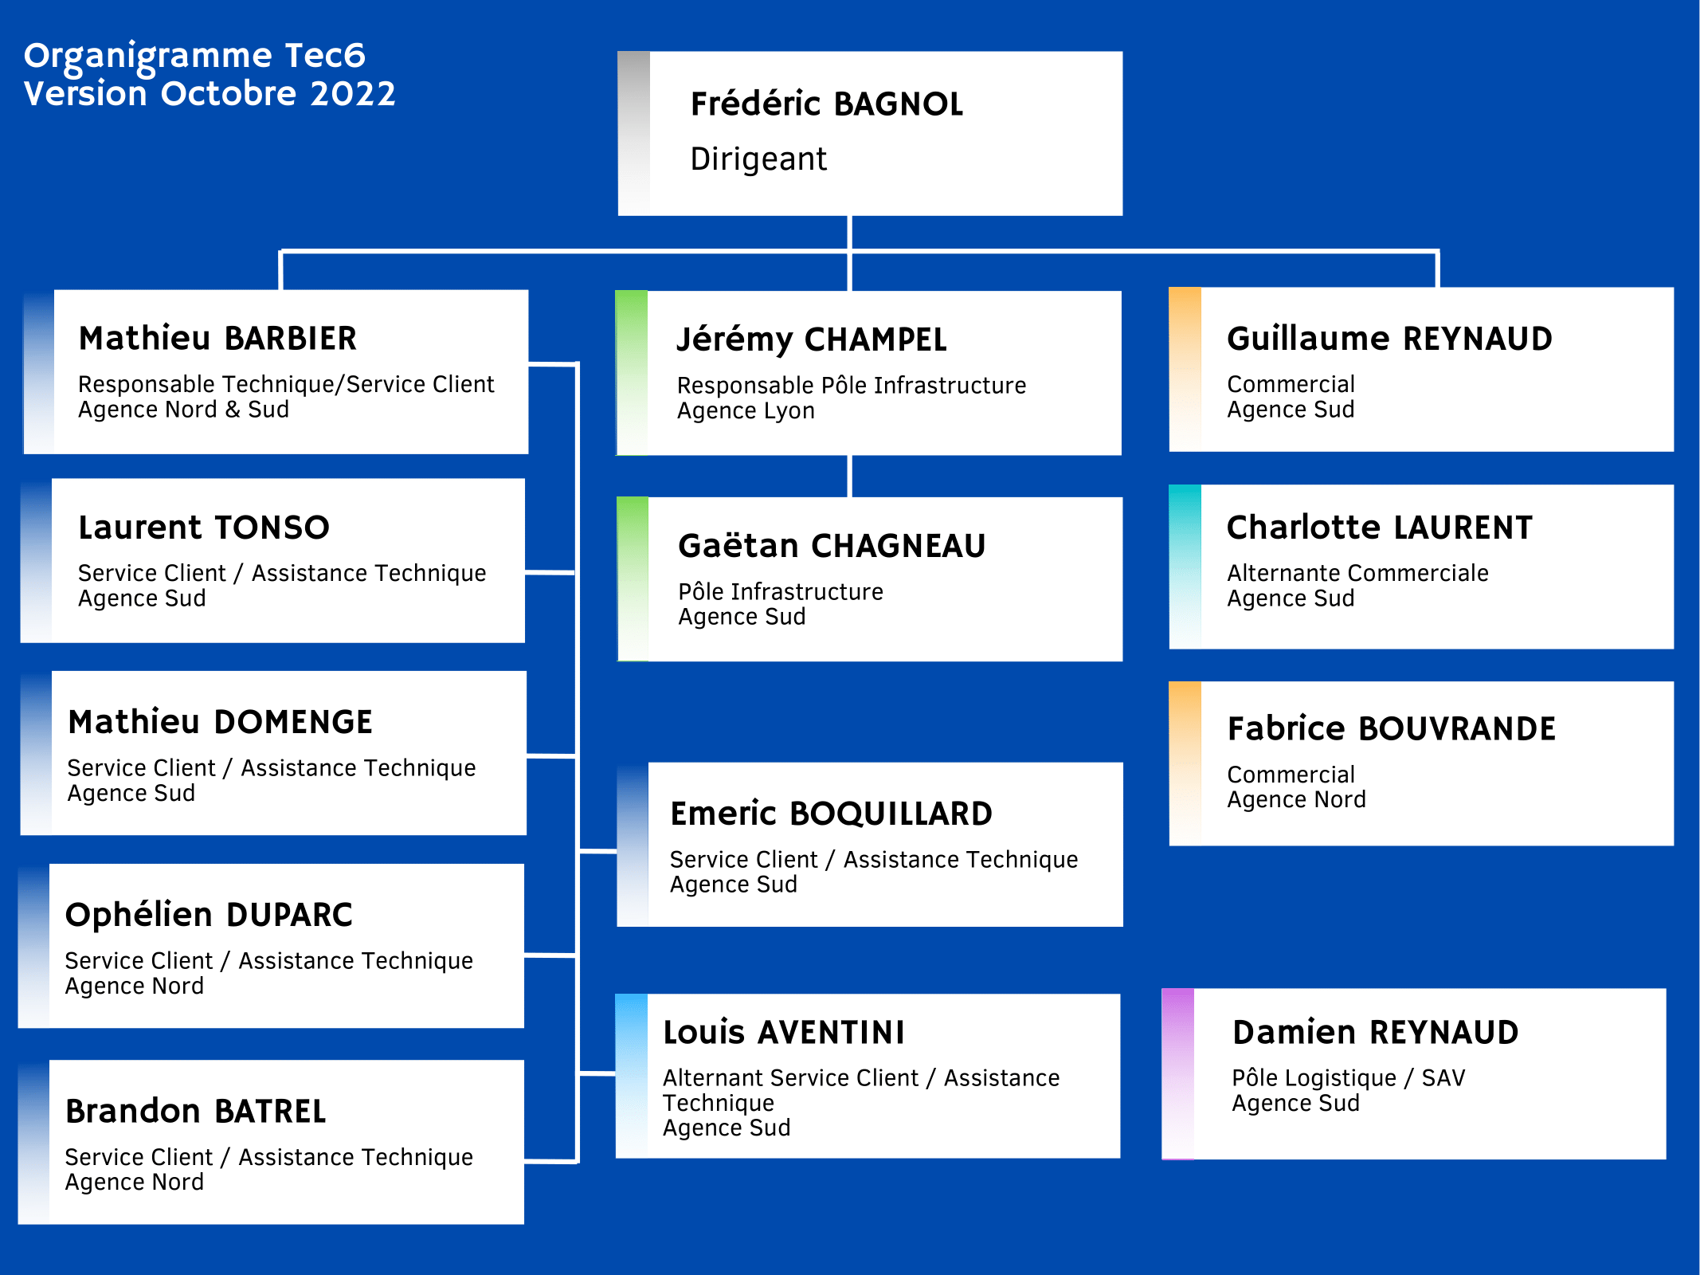

* En 2022, Tec 6 à rejoint le groupe FB2I également créer par Fréderic BAGNOL et dans lequel se trouvaientt déjà les société consœurs Teliae, Vialtic et Augmenticom. Tec6 se spécialisée dans les domaines de l'hébergement, de l'assistance et de l'infogérance informatique au service des PME et TPE. Mais également dans la fourniture d’outils et de matériel informatique à des structures de petites et moyennes tailles. Travaillant principalement avec des entreprises en lien avec la logistique (transporteurs, logisticiens, affréteurs), le cœur de métier de la société s’oriente donc dans l’accompagnement de ces métiers avec la fourniture de matériel dédié à la logistique tel que des pistolets flasheurs, des téléphones portables pour les livreurs mais également toute la partie gestion administrative avec la fourniture de poste utilisateurs, de téléphonie sur IP et de vidéosurveillance. Avec une expérience de 13 ans dans le secteur, Tec6 a su développer une expertise solide et une réputation fiable. Composée d'une équipe de 14 collaborateurs compétents, l'entreprise propose une gamme complète de services visant à répondre aux besoins quotidiens de ses 560 clients.
* Forte de ses années d’expériences, Tec 6 a su se diversifier afin de proposer ces services en dehors de son cœur de clientèle habituel en élargissant ainsi ses activités à la gestion de collectivité ainsi que d’association et de divers organismes.
* L'assistance est également un pilier essentiel des services proposés par Tec6. L'entreprise se positionne comme un partenaire de confiance pour répondre aux besoins de matériel et de logiciel de ses clients. Que ce soit pour résoudre des problèmes techniques avec des déplacements sur cite par exemple.
* Tec6 se distingue également dans d'autres domaines tels que l'infrastructure réseau, la cybersécurité et la vidéo-surveillance. De plus, l'entreprise configure les terminaux mobiles et les imprimantes thermiques des entreprises de transport, contribuant ainsi à l'optimisation des opérations.
* Le lien suivant permet d’accéder au site de TEC6 pour des informations complémentaires : <https://tec6.fr/>

# II Les outils et plateformes utilisé par tec6 :

* Pendant les cinq semaines de mon stage chez Tec6, j'ai eu l'opportunité de découvrir et de me familiariser avec les outils et plateformes utilisés par l'entreprise. Dans un premier temps, j'ai eu l'occasion de prendre connaissance du tableau de bord de l'entreprise. Ce tableau de bord regroupe l'ensemble des logiciels et plateformes utilisés par Tec6, constituant ainsi une sorte de hub centralisant toutes les ressources nécessaires. Cette approche permet à l'entreprise de faciliter l'accès aux différentes applications et de rationaliser la gestion des outils, ce qui favorise une meilleure productivité et une plus grande efficacité au sein de l'organisation. La capture ci-dessous présente le tableau de bord de l’entreprise :

* Le tableau de bord de l'entreprise, regroupant les logiciels et plateformes utilisés par Tec6, est accessible via un navigateur web. Cependant, afin de garantir la sécurité des informations et des ressources de l'entreprise, l'accès à ce tableau de bord est restreint au réseau interne de l'entreprise. Cela signifie que pour y accéder, il est nécessaire d'être connecté au réseau de Tec6, que ce soit en étant physiquement présent dans les locaux de l'entreprise ou en utilisant un accès VPN (Virtual Private Network) sécurisé qui permet aux employés d'accéder aux ressources internes à distance.
* Dans la suite, je vais aborder les logiciels et plateformes que j'ai eu l'occasion de découvrir pendant mon stage chez Tec6. Ces outils technologiques jouent un rôle essentiel dans les opérations de l'entreprise et ont contribué à enrichir mes compétences professionnelles.

## 1.1 Nextcloud :

* Nextcloud est une plateforme centrale chez Tec6, regroupant une vaste gamme de ressources essentielles. Elle joue un rôle clé en fournissant un accès facile à diverses informations et documents nécessaires à la fois aux stagiaires et aux clients. Cette plateforme est utilisée pour stocker et partager des fichiers VPN, des informations de connexion administrateur pour différents serveurs clients, des fichiers images permettant la configuration conforme des postes de travail pour chaque client, ainsi que des documentations et des guides destinés aux stagiaires. Grâce à Nextcloud, Tec6 bénéficie d'une solution centralisée qui facilite la gestion et l'accès aux ressources, ce qui contribue à la productivité et à la cohérence des activités au sein de l'entreprise.
* La capture ci-dessous montre un aperçu de la plateforme :

## 1.2 Zimbra :

* Tec6 a intégré Zimbra, une solution de messagerie, à son système GLPI, ce qui présente de nombreux avantages. Cette intégration permet à l'entreprise de recevoir des notifications de tickets GLPI directement dans la messagerie Zimbra. Ainsi, les employés sont informés en temps réel des mises à jour et des nouveaux tickets, ce qui facilite la gestion et le suivi des demandes de support. De plus, Zimbra est utilisé par Tec6 pour communiquer avec ses clients. Il permet d'échanger des informations, de partager des documents et de dialoguer de manière efficace, assurant fluidité et transparence à ses clients. En interne, les employés utilisent également Zimbra pour communiquer entre eux, favorisant ainsi la collaboration au sein de l'entreprise. L'intégration de Zimbra avec GLPI offre à Tec6 une solution de messagerie polyvalente qui répond à la fois à ses besoins internes de communication et à ses interactions avec les clients.
* La capture ci-dessous présente l’interface de zimbra :

